**云南大学信息学院2019年至2020年下学期**

**《数字电路与逻辑设计实验》实验报告**

**实验名称：** 实验六 R-S、D、J-K触发器 **教师：** 官铮

**学号：**  20201050331  **姓名：**  黄珀芝  **序号：** 11号

**上课日期：**  2022.5.9  **班级：**  周一三四节

1. **实验器材（芯片类型及数量）**

1、双踪示波器

2、器件 74LS00 二输入端四与非门

74LS74 双D触发器

74LS112 双J-K触发器

1. **实验原理**

1、R-S、D、J-K触发器的构成，工作原理和功能测试方法

2、实验触发器集成芯片

3、不同逻辑功能FF相互转换的方法

1. **实验内容及原理图**
2. 基本R-S 锁存器功能测试：两个与非门首尾相连构成基本R-S锁存器的电路如左图所示。
3. 试按下面的顺序在输入端加信号：



 ; ; ; 

观察并记录锁存器的Q和Q非端的状态，将结果填入表6.1中，并说明在上述各种输入状态下，R-S 锁存器执行的是什么功能。





1. D触发器功能测试

双D型正边沿维持-阻塞性触发器74LS74中端为异步置1端，为异步清0端。CP为时钟脉冲端。

1. 分别在、端加低电平，观察并记录*Qn*、*Qn+1*端的状态。
2. 令、端为高电平，D端分别为高、低电平，观察CP为0、上升沿、1、下降沿时Q端状态的变化。
3. 当==1、CP=0（或CP=1），改变D端信号，观察Q端的状态是否变化。整理实验数据完成表6.2
4. 令==1、将D和相连，CP加连续脉冲，通过仿真观察时序波形图，并记录Q对于CP的波形
5. 负边沿J-K触发器74LS112芯片。自拟实验步骤测试其功能，并将结果填入表6.3中。若J=K=1时，CP端加连续脉冲，通过仿真观察Q-CP波形，和DFF的D和端相连时观察的Q端的波形相比较，有什么不同？
6. 触发器功能转换
7. 将D触发器和J-K触发器 转换成T'触发器，列出表达式，画出实验电路图。
8. 接入连续脉冲，观察各触发器CP和Q端波形比较两者关系。
9. 自拟实验表格并填写。
10. 触发器的简单应用

用触发器可以很容易地实现对输入脉冲信号的分频功能。图6.2中，用D触发构成的分频电路实现对CP1脉冲的二分频，用JK触发器构成的分频电路实现对CP2脉冲的四分频。按图接线，Q1和Q2分别接到2个发光二极管，CP1和CP2同时接到单脉冲的输出端。按动单脉冲按钮，观察Q1与CP1和Q2与CP2的对应关系，把观察的结果记录到自制的表中，根据表中的数据画出Q1、Q2与CP对应的波形图。

注意：在按下和释放单脉冲按钮的时刻，就应对Q1和Q2的状态变化进行观察。

D1div2 JK1div4

图6.2 二分频和四分频电路

**四、实验数据记录（真值表/时序波形图/状态转换图）**

一、图6.1 基本R-S 所存电路

|  |  |  |  |  |
| --- | --- | --- | --- | --- |
|  |  |  |  | 逻辑功能 |
| 0 | 1 | 1 | 0 | 置0 |
| 1 | 1 | 1 | 0 | 保持 |
| 1 | 0 | 0 | 1 | 置1 |
| 1 | 1 | 0 | 1 | 保持 |

当接低电平时，端加脉冲（手动单脉冲）；

当接高电平时，端加脉冲（手动单脉冲）；

连接当、，并加脉冲（手动单脉冲）；

三种情况下的Q和Q非端的状态如表：

|  |  |  |  |
| --- | --- | --- | --- |
|  |  |  |  |
| 0 | 脉冲 | 1 | 0 |
| 1 | 脉冲 | 0 | 1 |
| 脉冲 | | 1 | 0 |
| 总结：1 | | | |

1. 当、都接低电平时，观察、端的状态，当、同时由低电平跳为高电平时，观察、端的状态，重复3-5次看、的状态是否相同。根据观察结果，说明基本R-S触发器“不定”状态的含义。

答：观察、端的状态，重复3-5次看、的状态是否相同，观察结果如表：

|  |  |  |  |
| --- | --- | --- | --- |
|  |  |  |  |
| 0 | 0 | 1 | 1 |
| 1 | 1 | 1 | 0 |
| 0 | 0 | 1 | 1 |
| 1 | 1 | 0 | 1 |

|  |  |  |  |
| --- | --- | --- | --- |
|  |  |  |  |
| 0 | 0 | 1 | 1 |
| 1 | 1 | 0 | 0 |
| 0 | 0 | 1 | 1 |
| 1 | 1 | 1 | 0 |

|  |  |  |  |
| --- | --- | --- | --- |
|  |  |  |  |
| 0 | 0 | 1 | 1 |
| 1 | 1 | 0 | 1 |
| 0 | 0 | 1 | 1 |
| 1 | 1 | 0 | 1 |

“不定状态”是指当RS触发器两端同时发送信号，即S=非S=0时，则此时触发器的输出Q=非Q=1，破坏了Q与非Q的互非逻辑关系。在信号同时撤销之后，即非R=非S=1，由于与非门传输时间的差异（不可能完全相同），其输出状态究竟是“1”态还是“0”态无法确定。

二、表6.2

|  |  |  |  |  |  |
| --- | --- | --- | --- | --- | --- |
|  |  | *CP* | *D* | *Qn* | *Qn+1* |
| 0 | 1 | ╳ | ╳ | 0 | 1 |
| 1 | 1 |
| 1 | 0 | ╳ | ╳ | 0 | 0 |
| 1 | 0 |
| 1 | 1 | 🡩 | 0 | 0 | 0 |
| 1 | 0 |
| 1 | 1 | 🡩 | 1 | 0 | 1 |
| 1 | 1 |

三、表6.3

|  |  |  |  |  |  |  |
| --- | --- | --- | --- | --- | --- | --- |
|  |  | CP | J | K | Qn | Qn+1 |
| 0 | 1 | ╳ | ╳ | ╳ | ╳ | 1 |
| 1 | 0 | ╳ | ╳ | ╳ | ╳ | 0 |
| 1 | 1 | 🡫 | 0 | ╳ | 0 | 0 |
| 1 | 1 | 🡫 | 1 | ╳ | 0 | 1 |
| 1 | 1 | 🡫 | ╳ | 0 | 1 | 1 |
| 1 | 1 | 🡫 | ╳ | 1 | 1 | 0 |

逻辑符号：

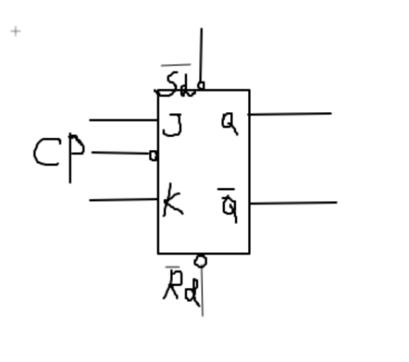

测试实验步骤：

|  |
| --- |
| （1） 测试j-k触发器逻辑功能的复位、置位功能。  将J，K端接逻辑开关输出插口，CP端接单脉冲，Q 、Q 端接至逻辑电平显示插口。在jk触发器逻辑功能测试详解 =0，jk触发器逻辑功能测试详解 =1或jk触发器逻辑功能测试详解 =0，jk触发器逻辑功能测试详解 =1作用期间记录J、K及CP的状态，观察Q 、Q 状态并记录。 |
| （2）测试J-K触发器的逻辑功能；  改变JK、CP的状态，观察Q、Q状态变化，观察Q端的状态更新是否发生在CP脉冲的下降沿（即CP由1 0），并记录之。 |
| （3）将JK触发器转换成D触发器。  按图（a）连接电路，CP接单脉冲源，Q端接逻辑电平显示插口，验证逻辑功能，并自拟表格记录。 |
| （4）将J和K端相连，构成T触发器。  在CP端输入1Hz的连续脉冲，用实验箱逻辑电平显示Q端的变化。  在CP端输入1KHz的连续脉冲，用示波器观察CP、Q、 端波形，注意相位与时间的关系。 |

不同点：维持阻塞型D触发器在CP脉冲上升沿到来后瞬间转换输出状态；负边沿j-k触发器在CP脉冲下降到后来瞬间转换输出状态。

四、

前提：D转T’表达式为：D=n；

jk转T’表达式为：jk触发器方程：Qn+1  n

T’触发器方程：Qn+1  n

因此使J=1，K=1

实验步骤：

T触发器就是只要输入端T为高平，来一个出发脉冲输出就反一下（变成原来的非）；如果T为低平则不变。把Q非端和D连接。Q非为1且Q为0时，来一个脉冲Q将变为1且Q非变为0；再来一个脉冲又反过来。

d触发器构成jk触发器

d=jq（q为反）+k（k为反）q

d触发器构成t触发器

d=tq（q为反）+t（t为反）q

1. D转T’：

电路图：

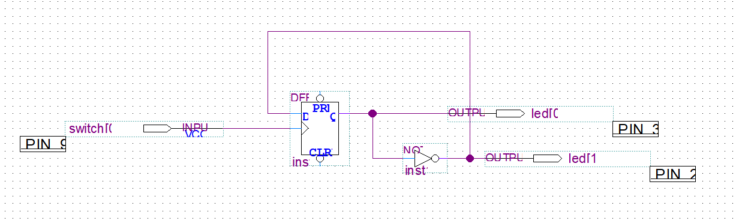

波形图：

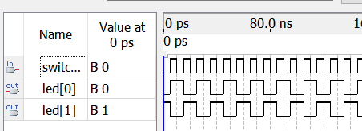

1. jk转T’：

电路图：

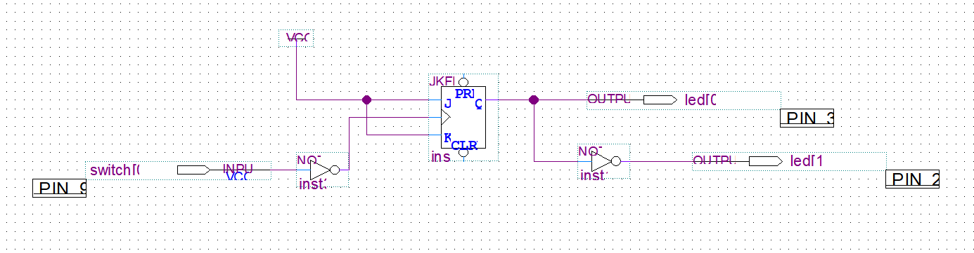

波形图：

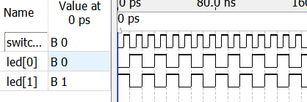

（3）实验表格

|  |  |  |  |  |  |  |
| --- | --- | --- | --- | --- | --- | --- |
|  |  | CP | J | K | Qn | Qn+1 |
| 0 | 1 | × | × | × | × | 1 |
| 1 | 0 | × | × | × | × | 0 |
| 0 | 0 | × | × | × | × | 1 |
| 1 | 1 | 🡫 | 0 | 0 | 0 | 0 |
| 1 | 1 |
| 1 | 1 | 🡫 | 0 | 1 | 0 | 0 |
| 1 | 0 |
| 1 | 1 | 🡫 | 1 | 0 | 0 | 1 |
| 1 | 1 |
| 1 | 1 | 🡫 | 1 | 1 | 0 | 1 |
| 1 | 0 |

五、

Q2输出状态结果如下：

|  |  |  |
| --- | --- | --- |
| CLR | CLK | Q2 |
| 0 | × | 0 |
| 1 | ↑ | 0 |
| ↓ | 0 |
| ↑ | 0 |
| ↓ | 1 |
| ↑ | 1 |
| ↓ | 1 |
| ↑ | 1 |
| ↓ | 0 |
| ↑ | 0 |
| ↓ | 0 |
| ↑ | 0 |
| ↓ | 1 |
| ↑ | 1 |
| ↓ | 1 |
| ↑ | 1 |
| ↓ | 0 |

Q2波形图：

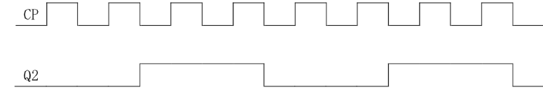

**五、总结**

通过这次实验让我加深了对各种触发器的认识以及它的工作原理，甚至是他们之间的转变和应用，还有学会了如何测试他们的功能。我也发现了我在数电逻辑知识上存在许多相关的漏洞，还有很多逻辑电路方面知识掌握的不够牢固，不过在进行这次实验之前，老师给我们上了两节课，使我学习与复习了相关知识，所以还是能够独立的顺利完成实验报告。如这次实验，我也了解了RS触发器的不定态是什么，不仅仅是jk和D转换为T’,我也同时在课外学习了jk、D、T’、T的相互转换如何推到与成功画电路图仿真，这些知识同时能够给我在知识课上巩与开阔眼界。